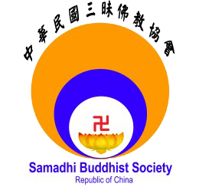
 
英文生活會話研習班

中華三昧佛教協會歡迎您一起來學習英文，
外國老師親自指導，帶領您聽、說、讀、寫樣樣精通。
À【研習公告事項】À
1.開課日期：96年9月13日（四）
2.上課時間：每週（四）晚上7:00到9:00
3.上課地點：中歷市環西路2段25巷2弄39號
4.學習對象：上班族和退休人士
5.學習費用：免費
6.班級人數：20人
7.報名日期：即日起額滿為止
8.主辦單位：中華民國三昧佛教協會
9.聯絡電話： 0919-491-662 / 0937-826-037(林靜芳小姐)
10.E-mail： samadhi0807@yahoo.com.tw
編號： 報名表 日期： 年 月 日
中文姓名 |  | 出生日期 | 年 月 日
英文名字 |  | 介紹人
住址 | □□□
電話 |  | 手機
學歷 |  | E-mail
職業 |  | 專長
英文程度 | 聽：□精通□普通□略通 讀：□精通□普通□略通  說：□精通□普通□略通 寫：□精通□普通□略通

